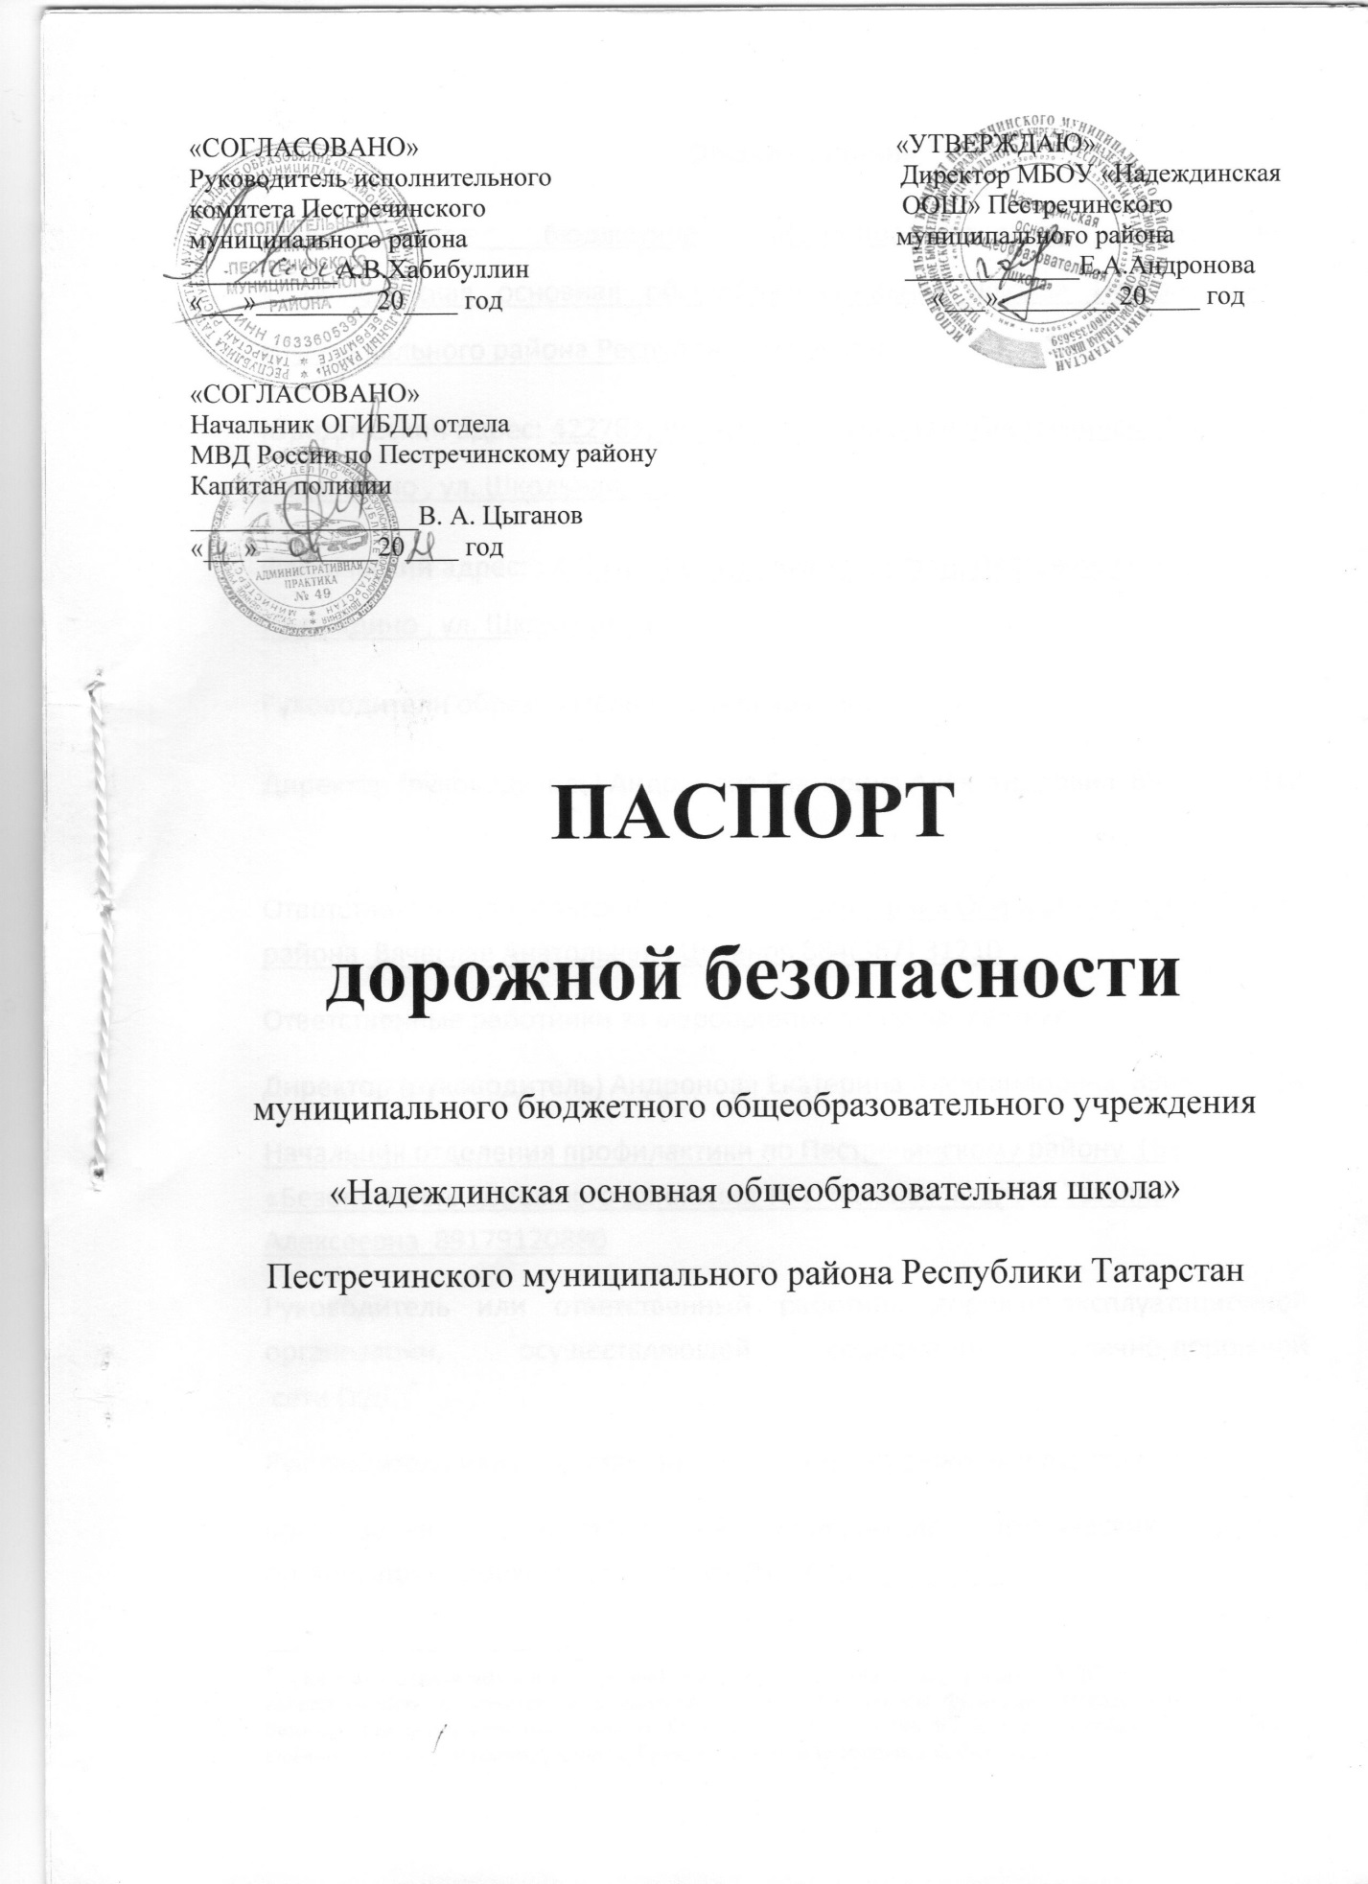

Общие сведения
муниципальное бюджетное общеобразовательное учреждение «Надеждинская основная общеобразовательная школа» Пестречинского муниципального района РеспубликиТатарстан
Юридический адрес: 422781, Республика Татарстан, Пестречинский район, д. Надеждино , ул. Школьная, д.1
Фактический адрес: : 422781, Республика Татарстан, Пестречинский район, д. Надеждино , ул. Школьная, д.1
Руководители образовательного учреждения:
Директор (руководитель) Андронова Екатерина Александровна 8965589831
Ответственные от Госавтоинспекции начальник ОГИБДД Пестречинского района Вячеслав Анатольевич Цыганов 884(367) 31210
Ответственные работники за мероприятия по профилактике
детского травматизма Директор (руководитель) Андронова Екатерина Александровна 8965589831 Начальник отделения профилактики по Пестречинскому району ГБУ «Безопасность дорожного движения ТУ г. Казань» Егорова Татьяна Алексеевна 89179120880
Руководитель или ответственный работник дорожно-эксплуатационной организации, осуществляющей содержание улично-дорожной
сети (УДС)∗
Руководитель или ответственный работник дорожно-эксплуатационной
организации, осуществляющей содержание технических средств
организации дорожного движения (ТСОДД)* ___________
Количество учащихся 43
Наличие уголка по БДД имеется , в коридоре
(если имеется, указать место расположения)
Наличие класса по БДД не имеется
(если имеется, указать место расположения)
Наличие автогородка (площадки) по БДД не имеется

Наличие автобуса в образовательном учреждении имеется
Владелец автобуса муниципальное бюджетное общеобразовательное учреждение «Надеждинская основнаят общеобразовательная школа» Пестречинского муниципального района РТ
Время занятий в образовательном учреждении:
1-ая смена: 8:30– 14:10 (период)
2-ая смена: не имеется
внеклассные занятия: 14:30– 16:00 (период)
Телефоны оперативных служб:
884(367) 31210 дежурная часть
Содержание
- План-схемы образовательного учреждения.
1. Организация дорожного движения в непосредственной близости от образовательного учреждения с размещением соответствующих технических средств организации дорожного движения, маршруты движения детей и расположение парковочных мест.
2. Пути движения транспортных средств к местам разгрузки/погрузки и рекомендуемые безопасные пути передвижения детей по территории образовательного учреждения.

- Информация об обеспечении безопасности перевозок детей специальным транспортным средством (автобусом).
1. Общие сведения.
2. Маршрут движения автобуса до образовательного учреждения.
3. Безопасное расположение остановки автобуса у образовательного учреждения.

III. Приложения
План-схема пути движения транспортных средств и детей (обучающихся, воспитанников) при проведении дорожных ремонтно-строительных работ вблизи образовательного учреждения

1. Схема организации дорожного движения в непосредственной близости от образовательного учреждения с размещением соответствующих технических средств организации дорожного движения, маршрутов движения детей и расположения
парковочных мест

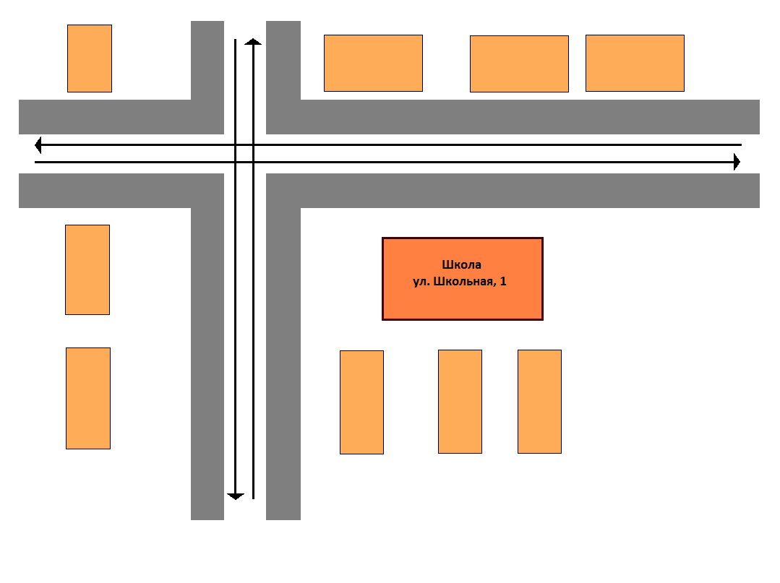

2. Пути движения транспортных средств к местам разгрузки/погрузки и рекомендуемые безопасные пути передвижения детей по территории образовательного учреждения

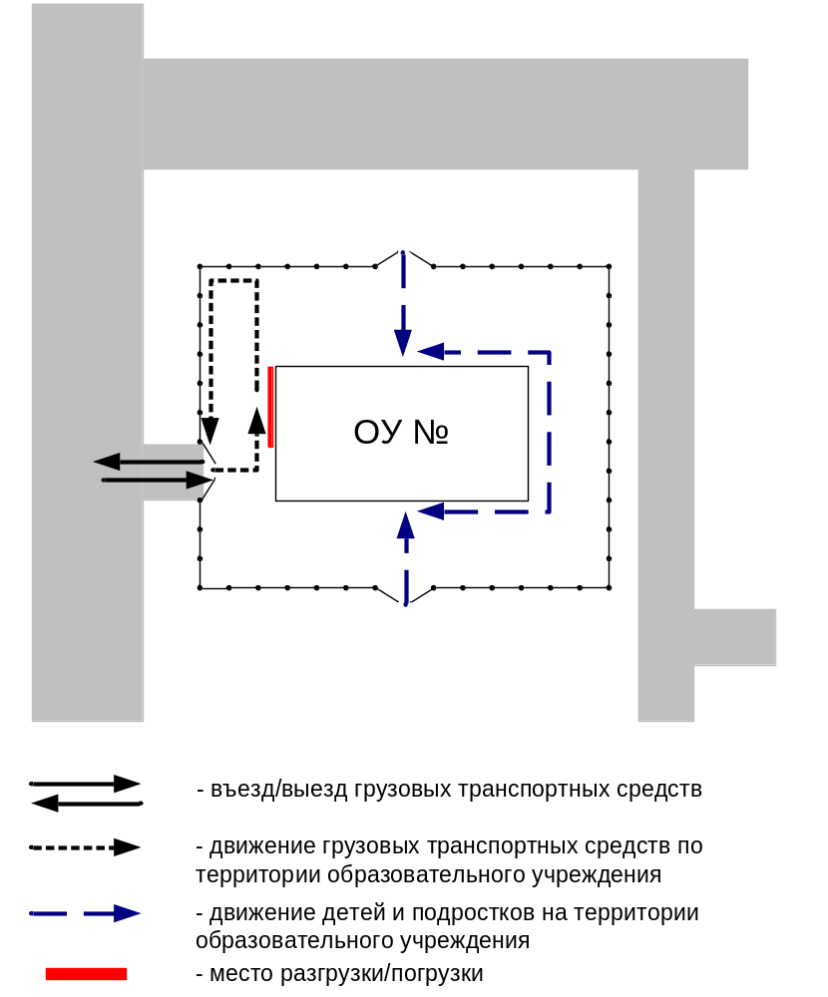

II. Информация об обеспечении безопасности перевозок детей специальным транспортным средством (автобусом).

(при наличии автобуса(ов))
- Общие сведения

Марка FIAT DUCATO
Модель _________________________________________________________
Государственный регистрационный знак ____О608AО________________
Год выпуска ____2011 _ Количество мест в автобусе ___16________
Соответствие конструкции требованиям, предъявляемым к школьным автобусам ___соответствует_________________________________________

1. Сведения о водителе автобуса

Фамилия, имя, отчество, телефон | Дата приня-тия на работу | Стаж вожде-ния ТС кате-гории D | Дата пред- стоящего медицин-ского осмотра | Период проведения стажировки | Сроки повыше-ние ква- лификации | Допущен- ные нару- шения ПДД / в том числе через «Глонас»
Корчаков Валерий Иванович | 31.08.11 |  | 2021 |  |  | Нет

2. Организационно-техническое обеспечение
1) Лицо, ответственное, за обеспечение безопасности дорожного движения: Каримова А.И.
назначено 01.09.2018,
прошло аттестацию ___нет_______________________________________.

2) Организация проведения предрейсового медицинского осмотра водителя:
осуществляет Васина Гульсина Ильдусовна
на основании ____________________________________________________
действительного до _________________.
3) Организация проведения предрейсового технического осмотра транспортного средства:
осуществляет _Шайхисламов Руслан Ильдарович.
на основании ____________________________________________________
действительного до _________________.
4) Дата очередного технического осмотра Февраль 2020
5) Место стоянки автобуса в нерабочее время парк АТХ с.Пестрецы
6) Место ремонта и технического обслуживания автобуса г.Набережные Челны
7) Наличие и работоспособность алкозамка. Факты сработки _нет

3. Сведения о владельце автобуса

Юридический адрес владельца: 422781,д. Надеждино, Пестречинский район РТ
Фактический адрес владельца: _422781,д. Надеждино, Пестречинский район РТ
Телефон ответственного лица 89033419384

Маршрут движения автобуса до образовательного учреждения





Д. Кобяково
БШ
с. Л.- Кокушкино
с. Пестрецы

Д. Надежино

С. Аркатово
Д.Б.Бутырки
Д. Кобяково
БШ
с. Л.- Кокушкино
с. Пестрецы

Д. Надежино

С. Аркатово
Д.Б.Бутырки
Условные обозначения:
-опасный поворот
Условные обозначения

- Мосты

- уступи дорогу
- место остановки автобуса
= - мосты
БШ
- базовая школа

Приложение
План-схема пути движения транспортных средств и детей (обучающихся, воспитанников)
при проведении дорожных ремонтно-строительных работ вблизи образовательного учреждения

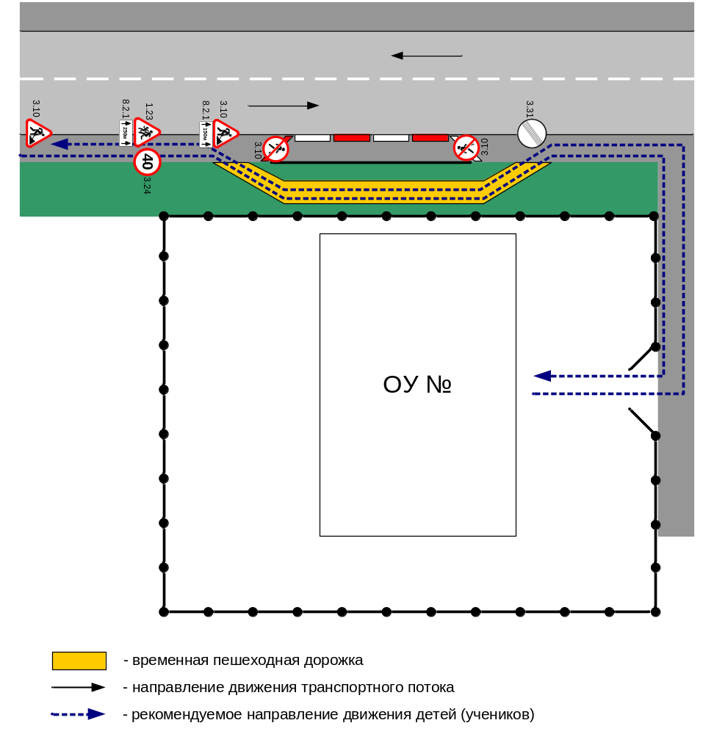

∗ Дорожно-эксплуатационные организации, осуществляющие содержание УДС и ТСОДД, несут ответственность в соответствии с законодательством Российской Федерации (Федеральный закон «О безопасности дорожного движения» от 10 декабря 1995 г. № 196-ФЗ, Кодекс Российской Федерации об административных правонарушениях, Гражданский кодекс Российской Федерации).

